“梳理·思辨·深描”一体化

——深度学习视域下《花钟》的学习单支架搭建

**摘要：**关于支架式教学的概念，最初来自于维果茨基的最近发展区和建构主义理论[1]。在义务教育小学中段，学生语文阅读素养的形成更依赖于课堂搭建的教学支架。根据教师对课程目标及学生需求的理解，在执教过程中拆解加工、因材施教、由扶到放。这与新课标提出的“以学生为中心，以教师为主导”的教育理念不谋而合。因此，探讨“学习单”这一典型支架式教学策略在课堂中的实际应用，对于学习者掌握文本和建立系统性的阅读方式都有着重大价值。

**关键词：**支架式教学 中段阅读 深度学习

**引言**

在小学语文中段阅读教育方面，深度学习通常指的是学习者在学习过程中呈现出的高维度思维模式，主要表现为整合、推导、分析、创造等意识和能力。而要想建构这样氛围活泼、学法灵活、思维碰撞的深度课堂，我们就可以借助支架式教学方法，通过设计恰当的“课中授课单”来实现。

自主学习

把握学情

**紧扣重点**

**探究学习**

巩固练习

读中学写

总结评价

学法修导

课前预习单

**课中授课单**

课末固学单

课后拓学单

课毕评学单

迁移提升

运用能力

以统编版教材三年级下册第四单元的《花钟》一文为例，教师通过设计如下“学习单”，支撑学习者在课堂中通过不同角度、深度的巩固实践，从而习得文本知识，同时提高阅读技能。在设计行之有效的学习单时，教师定然会从学生的角度解读教材，考虑到学生已有的阅读水平，思考学生将从这节课中习得怎样的言语技法、提升哪些语文素养。学习单让教师从教学行为上实实在在地尊重学生的主体地位，同时在教学过程中充分发挥学生的主观能动性，有目的地学习和思考，自发地进行深度思维，从而生成语文课堂上的深度时刻。

**《花钟》学习单**

班级： 学号：

**学习任务一： 找关键句**

1、读第一自然段，用“ ”画出能概括段落大意的句子。

2、读第二自然段，根据关键信息，概括段落大意。

**学习任务二： 根据课文，将下列内容连一连、填一填。**

①牵牛花 下午三点 含（ ）一现

②蔷薇 凌晨四点 （ ）过来

③万寿菊 凌晨五点左右 （ ）开自己的花瓣

④月光花 下午五点 从梦中（ ）来

⑤睡莲 晚上九点左右 欣然（ ）

⑥紫茉莉 早上七点 花（ ）了

⑦昙花 中午十二点左右 （ ）起了（ ）色的小喇叭

⑧夜来香 晚上七点左右 （ ）了笑脸

⑨午时花 晚上八点 （ ）花

**学习任务三： 模仿课文中表达鲜花开放的语句，试着描绘出以下花开的时间及状态。**

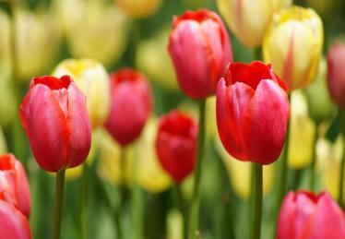 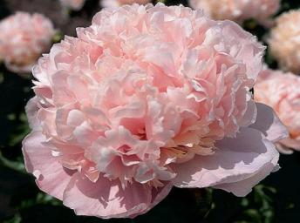 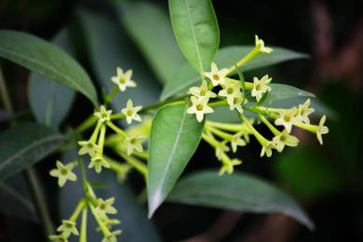

郁金香：上午八点 芍药：早上七点 夜来香：晚上八点

**我还可以写生活中的花：**

1. 搭建“梳理”支架——基于“单元要素”，理解文章脉络

“梳理”是学习文本的首要任务，学习者通过尝试多路径的文本解构，逐渐形成高视角思维，从而开始有意识地感知文本的框架结构、作者的情绪走向；“文脉”指的是文章的内在脉络,它是支撑行文最重要的脊柱。文脉常常潜隐于繁杂的文字之中，却始终贯穿文本，并指向最中心的思想。因此,在课堂阅读教学中,教师要指导学生灵活运用梳理“文脉”的策略，引领儿童观察、发现、总结,彰显“文脉”之于文本的价值意义，进而形成阅读的框架意识。

（一）梳理单元要素

在语文大单元教学的视域下，《花钟》所在的三下第四单元群文从不同角度介绍了作者通过留心观察获得的各种发现，并要求学习者学会借助关键语句归纳一段话的大意，养成认真观察、注意周围事物和勤于思考的好习惯。

综上，根据第四单元的语文要素及教材编写意图，教师将本文学习的重难点确定为——感受文本语言的灵活性、准确性、规律性,并留心观察生活，试着运用生动的语言、多样的手法描写花开时的景象。

（二）厘清关键语句

在学习任务一的出示下，学生开始有目的地寻找关键语句。第一自然段相较而言简单易找，第二自然段没有完整的句子可以直接引用概括段意，而是需要借助关键词，理解整合。这便引起学生的思考——关键句的位置并不固定，有时需要通过读者的理解、梳理和加工。这一思考是学生经过思辨概括生成的，需要学生们在课堂上真实的试错、产生质疑并解决问题。因此，在学习单上设置学生需要“跳一跳”才能完成的学习任务是有必要的，它将产生深度的思维活动，使教师以学习任务为媒介，引发真正的学习，既达成了教学目标，也有效落实了本单元语文要素“借助关键语句概括一段话的大意”的训练。

（三）理清文章脉络

借助学习任务一寻找到的关键语句，我们可以尝试概括段意、理清文脉。《花钟》第一自然段和第二自然提示我们，概括一段话大意有两种方法：

1. 借助关键语句直接来概括——“不同的花开放的时间是不同的”；
2. 借助关键语句，提取关键信息，整合概括

①勾画所有你认为能概括第二自然的关键语句

②圈出关键语句中的关键词

③把关键词连成一句完整通顺的话

所以第二自然段可以概括为——“不同的植物开花时间不同的原因与温度、湿度、光照和昆虫活动的时间有着密切的关系。”运用到第三自然段也水到渠成。

最后，将段与段之间的微妙关系联系在一起，感知文章的框架和脉络。课文按照“归纳现象——揭示原因——实际运用”的逻辑,解释了不同的花会在不同的时间开放及其原因，表达了“花钟”的含义。

1. 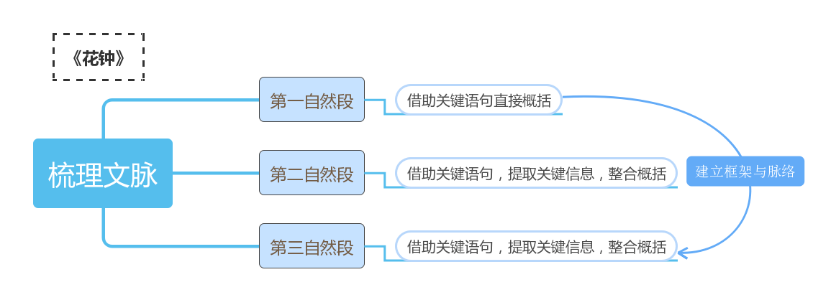搭建“思辨”支架——深化“活动框架”，突破学习难点

深度学习的课堂是学生思维快速发展、能力快速提升的课堂，是提高学生观察学习能力、深化学生掌握学习方法的课堂。对于学习任务二，目的指向十分明确，要求学生观察到作者用词精准、表达多样、运用修辞等语言特点。因此，需要教师以学习单搭“架”，设计出有效的学习任务。并以此为驱动和巩固，让学生立于课堂中央，实现自主探究与深度学习，让学生在有方向的情况下，自主探索出规律，激发学生学习兴趣，以高品质学习活动搭建学生的思维框架，从而达到深化课堂学习。

学习任务二是学习任单的核心内容。在课堂学习中，它起着支撑和指导学习活动的重要作用，为学生的自主探究学习搭建学习框架，构建语言支架，让学生在听、说、读、思的学习实践中培养核心能力，形成核心素养能力，形成核心素养。教师应紧扣单元要素、课后习题，确定学习的核心内容、核心问题、核心方法，完成学习单的活动设计。

（一）体察言语规律

初读第一自然段，学习者可以轻易地发现作者写作顺序上的规律。同时对不同鲜花开放的时间有了明确、清晰的认知。然而，通过仔细精读就能发现，作者对于花朵绽放的时间叙述和姿态描摹各不相同。

（二）突破教学难点

《花钟》一课中，采集第一自然段的关键信息、体会写作技法是本课阅读理解的重点，而其中体会作者文本的语言特点是难点。于是我在学习单中设计了任务二，学生以填一填、连一连为支架，亲历听说读写、探究思辨的自主学习活动，一步步走进文本深处，体察言语规律，突破教学难点。

（三）驱动自主探究

根据新课标的精神，教师将语文教学与媒体运用形成新的整合模式。利用媒体资源创设情境，比如，在课件上播放的鲜花图片，让学生喊一喊花名，说一说猜测的理由。与此同时，播放花儿开放的动画，让学习者更为直观的地理解“欣然怒放”的样态、神韵。

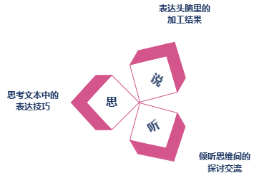综上，学生将由词到句、从文字到实际地感受到作者运用语言的技巧。在理解字词的基础上理解不同的表达句型，在体验不同句型的表达效果过程中提升语言感悟水平，并引导学生在后面的学习中能够迁移运用，并形成文章自我鉴赏的模式，自主探究其他鲜花开放的句式规律、时间叙述、姿态描写……提升学生学习的内驱力，体现学生在课堂的主体性。

1. 搭建“深描”支架——助力“最近发展”，激活读写能力

在初步掌握文本内容、了解语言特点的情况下，深度研读、以读促写，是中年级语文读写训练的一个重点。因此，学习任务三的设计便是对课堂学习的深化训练、学情检验和拓展延伸，更侧重于基础知识、基本技能的落实，以及学科能力、核心素养的的提升。把课内研习到的语言系统运用到练笔实践当中，在这个过程里更为熟练地掌握同类型文章的写作方法，更为生动地描写画面。

深描是人文社会科学创作与研究的一种方法，笔者通过详尽地描述，呈现事件的细节，复原真相，让读者有身临其境的感觉[3]。在文学创作中，深描就是作者将自己的观察真实地呈现给读者的一种语言表达方法，配以具体、大量的修辞，便能活灵活现人物与情境，将读者带入作者设定的现场之中，体验故事与人物的情感与处境，达到读者读懂作者的写作意图之目的。

（一）学情检验

结合《语文课程标准》提倡的“语文教学要注重语言的积累、感悟和运用。”这一基本理念，学生已经在先前的学习过程中充分地感悟了文本特点、积累写作技巧，实践运用便成了课堂学情检验的最佳方式。因此，教师在学习单的最后一部分设置了一项仿写任务——模仿课文中表达鲜花开放的语句，试着描绘出郁金香、芍药、夜来香等花开的时间以及状态[2]。

仿写过程中，学习者首先在“时间+花名+开花姿态”的基本句式结构上进行深度思维。接着，尝试运用科学严谨的用词、恰到好处的修辞手法和灵活多样的言语描绘出大自然的婀娜多姿，并在后续的分享讨论中感受彼此间思维的碰撞，体会文字的奥妙。

（二）深描训练

除了文本出现的小短句，学生可以通过生活经验或多媒体仔细观察，运用“深描”这一创作手法，将鲜花绽放的曼妙身姿用文笔具体描摹出来。学生们小组讨论，将最适宜的动词、手法融入到句子中。

学生1：“上午八点，粉色的郁金香悄然绽放，如同一个个洋娃娃跳起轻盈的芭蕾舞。”学生2：“早上七点，芍药一摇一晃的。微风吹过，它展开花蕾，露出迷人的笑容。”学生3：“夜来香在晚上八点开花，一朵朵挨挨挤挤地站满枝头，像一个个小精灵昂起脑袋晒月亮。”

……

（三）拓展延伸

结合本节课所学的知识和仔细观察的结果，学生发现第一自然段虽然写了各种花开，但用词灵动绝不重复，同时运用比喻、拟人等修辞手法介绍花开的时间。同时，在学习任务三的仿写练习中，学习者已经初步掌握课文的语言特点，甚至尝试着用更为丰富的语言深描画面。这时教师就应趁热打铁，抓住机会营造学习者的兴趣氛围，将该阶段训练的仿写能力提升到极致。

由此，我们设置了相应的拓展延伸环节——“我还可以写……”。学习者结合生活经验、所见所感，将理论知识真实地运用到实践中，描绘出属于自己的花钟，真正意义上的提高语文核心素养、听说读写的能力，使学习支架形成闭环，逐渐丰满起来。

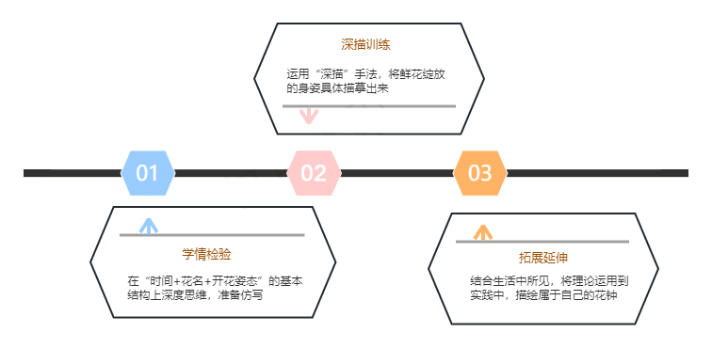学生们讨论激烈、文思泉涌，写出一句句令人惊艳的文字。学生1：“11点到3点左右，百合花欣然怒放，在金灿灿的阳光里亭亭玉立地站立着。”学生2：“早上七点左右，牡丹花苏醒过来，一阵微风吹来，染着红晕的小脑袋向我们频频点头。”学生3：“蝴蝶兰在七点到九点开放，它的花瓣像蝴蝶的翅膀。如果有风，它就会摆动起它的翅膀，仿佛在和我们打招呼。”学生4：“凌晨四到六点，充满朝气的向日葵已经在微笑着和我们招手问好了！”学生5：“上午七点，海棠花穿上了粉红色的小裙子，像大自然人展现自己的美貌。”

参考文献

[1]李庆元.构建"知识对接心灵"的教学文化[J].北京教育：普教版, 2014(4):2.

[2]欧阳茹蔚.小学语文"部编本"与人教版教科书同课异旨探微——以三年级上册《金色的草地》为例[J].现代中小学教育, 2020,36(4):4.DOI:10.16165/j.cnki.22-1096/g4.2020.04.005.

[3]王鉴.深描是一种什么样的方法?——兼论深描在教育研究中的应用[J].山西大学学报:哲学社会科学版, 2022, 45(2):8.